ИНН/КПП 5835087498/583501001  ОГРН 1095837002106  р/с 40702810900220003155 в  филиале ОАО Банк ВТБ в г.Пензе  к/с 30101810700000000715 БИК 045655715 | Юр.адрес: 440047, г. Пенза, ул. Одесская, 12  Факт. адрес: 440047,г.Пенза,ул. Одесская 12  Тел/факс (8412) 204-481,204-482  E-mail: premier58@rambler.ru  www.metallrus.com

Общество с ограниченной ответственностью

производственно-коммерческая фирма

Уважаемые господа!

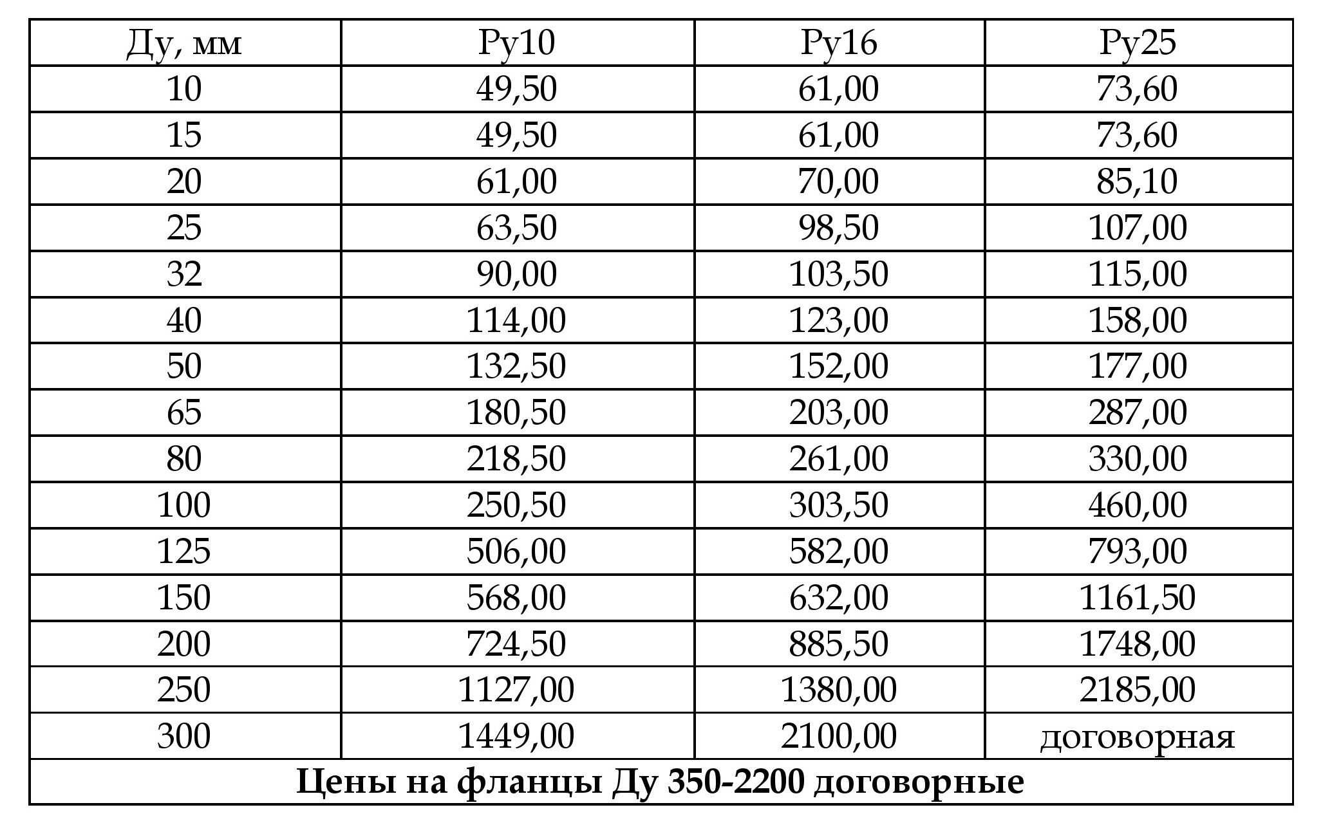 | ООО ПКФ «Альянс» предлагает к поставке фланцы плоские приварные ГОСТ 12820-80 собственного производства из сталей 3, 20, 09Г2С, любого исполнения.  ◄ Цены на фланцы плоские указаны без учета НДС, ст.20

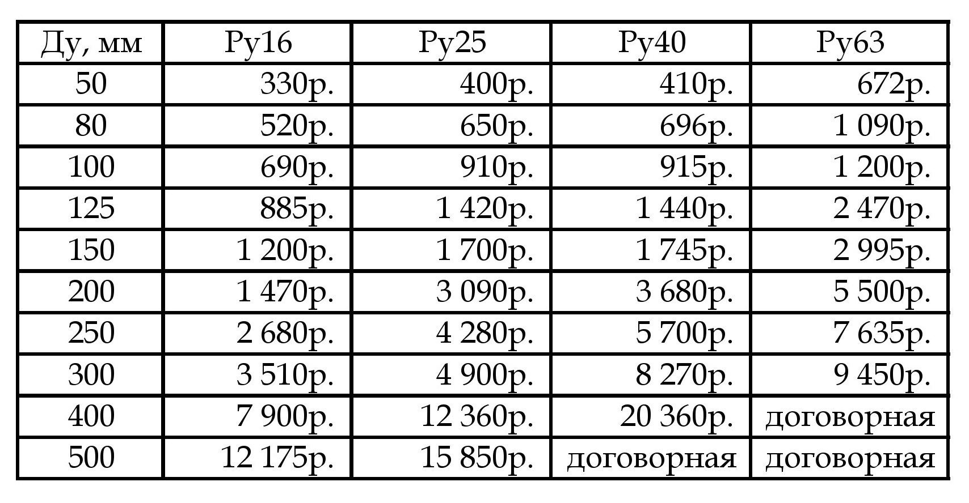 | ООО ПКФ «Альянс» предлагает к поставке фланцы воротниковые ГОСТ 12821-80 собственного производства из сталей 20, 09Г2С, любого исполнения.  Фланцы изготавливаются из поковки гр. IV КП 245 ГОСТ 8479-70.  ◄ Цены на фланцы воротниковые указаны без учета НДС, ст.09Г2С

Изготовим плоские и воротниковые фланцы из нержавеющих марок сталей, а также по ГОСТ 28759.3-90 и ГОСТ 28759.2-90.

Наше предприятие прошло добровольную сертификацию, на что имеются документы установленного образца.

Надеемся на Вашу заинтересованность и будем рады сотрудничеству.

Технический директор | 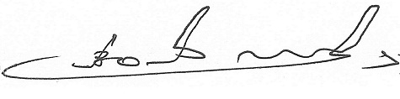 | Ольшевский В.С.

 +7 (8412) 20-44-81
 +7 (8412) 20-44-82
 +7 927-390-83-83
 alliancepnz@yandex.ru

